1. Python 历史和快速教程 4

1-1. Learn Python—the hard way 4

2. Python 语法 4

2-1. 数据类型和变量 4

2-1-1. 变量不需要声明，可以直接使用 4

2-1-2. 基本数据类型 4

2-1-3. 序列 4

2-1-4. 只有一个元素的元组 6

2-1-5. 字符串 6

2-1-6. 运算 7

2-1-7. 字典 7

2-2. 缩进 8

2-3. 循环 9

2-3-1. Range() 9

2-3-2. Enumerate 9

2-3-3. Zip 10

2-4. 函数 10

2-4-1. 定义 10

2-4-2. 值传递和指针传递 10

2-4-3. 关键字传值 11

2-4-4. 参数的默认值 11

2-4-5. 包裹传递 11

2-4-6. 解包裹 12

2-4-7. Lambda函数 12

2-4-8. Map函数 13

2-4-9. Filter函数 13

2-4-10. Reduce函数 14

2-4-11. 函数作为参数传递 14

2-5. 异常处理 15

2-5-1. 抛出异常 15

2-6. 类和对象 15

2-6-1. 类定义 15

2-6-2. 类属性 16

2-6-3. __init__()方法 16

2-6-4. 对象属性 16

2-6-5. Dir（）用来查看类和对象的所有属性 17

2-7. 类定义里除了类变量，还允许语句 17

2-8. IO 18

2-8-1. 文件读写 18

2-9. 模块 19

2-9-1. 定义和使用 19

2-9-2. 模块的搜索路径 19

2-9-3. 模块包 20

2-10. 正则表达式 20

2-10-1. 字符串中的\必须转义 20

2-10-2. Python 中的正则表达式也用\来表示转义 20

2-10-3. 当正则表达式需要用python中的字符串表示时，会带来双重转义 20

2-10-4. 阅读和编写正则表达式的方式 21

2-10-5. Search，match，findall 21

2-11. Match 和Search返回的是MatchObject对象，findall返回的是字符串集合 22

3. Python 标准库(standard library) 25

3-1. Python增强 Python advanced 25

3-1-1. 文字处理 25

3-1-2. 数据对象 25

3-1-3. 日期和时间 25

3-1-4. 数学运算 25

3-1-5. 存储 25

3-2. 系统互动 25

3-2-1. Python运行控制 25

3-2-2. 操作系统 25

3-2-3. 线程与进程 25

3-3. 网络 25

3-3-1. 基于socket层的网络应用 25

3-3-2. 互联网应用 25

3-4. Os 25

3-4-1. Os.path.dirname 25

3-5. Where is sys.py 25

4. 为easy_install 和pip设置代理 27

5. 为Python安装第三方包 27

6. Django 28

6-1. 安装 28

6-1-1. Windows7下使用django-admin 而不要用django-admin.py 28

6-2. 启动 29

6-3. 连接PostgreSQL 29

# Python 历史和快速教程

<http://www.cnblogs.com/vamei/archive/2013/02/06/2892628.html>

里面有一套非常不错的Python&Django入门教程

## Learn Python—the hard way

http://learnpythonthehardway.org/book/

# Python 语法

## 数据类型和变量

### 变量不需要声明，可以直接使用

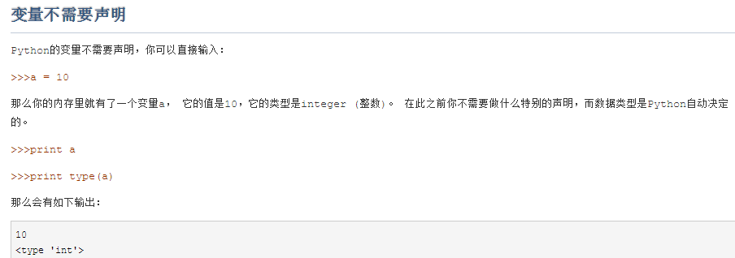

### 基本数据类型

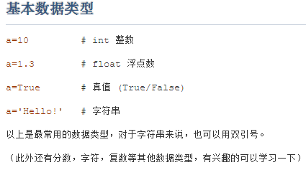

### 序列

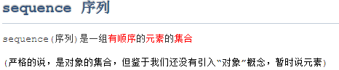



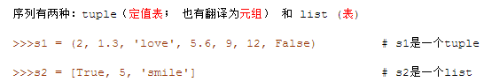





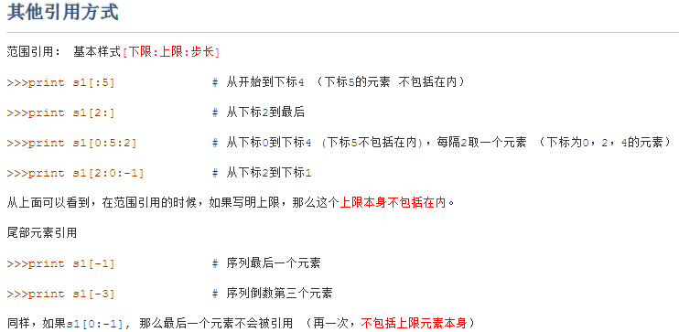

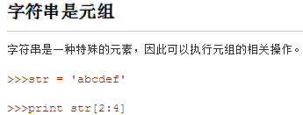

注意[]里面的index，但只有一个值时，就是取某个index的值，不存在包括不包括上限的问题。只有当是用[a:b]的形式时，才存在b是上限，只包括b-1的形式

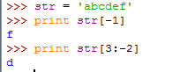

### 只有一个元素的元组

当一个元组只有一个元素时，如(1), 在定义时应该在元素的末尾再显示加一个, 以表示这是一个元组类型。否则，编译器可能认为它只是一个括号包括的int值

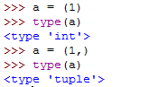

List不存在这样的问题



### 字符串

字符串之所以能用[]取某个特定index处的字符，是因为字符串也是一个元组

字符串的连接：

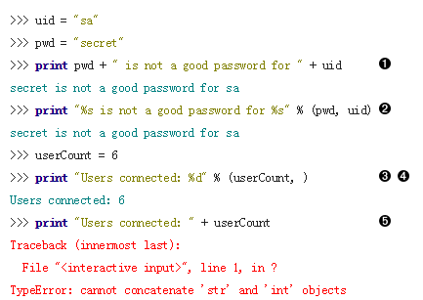 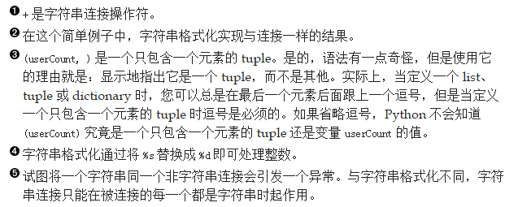

### 运算

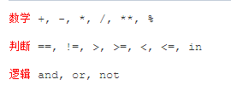

### 字典

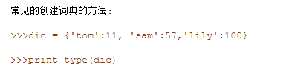

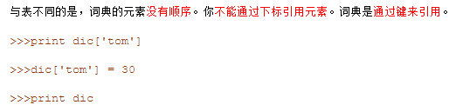

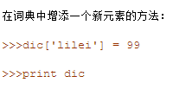

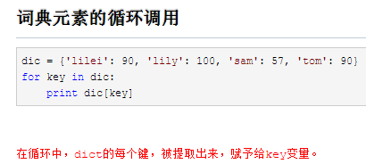

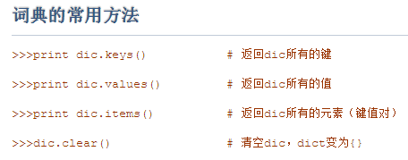

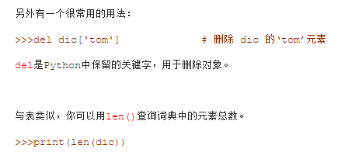

## 缩进

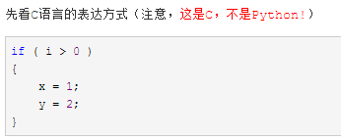 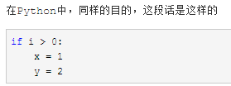







## 循环

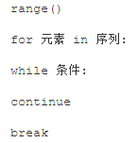

### Range()

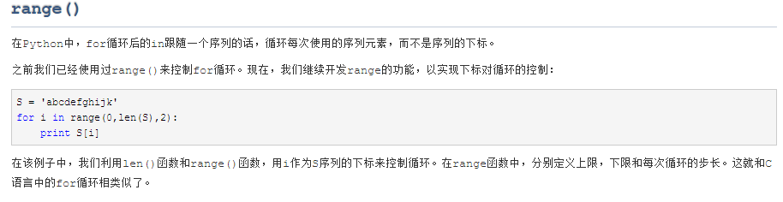

Range 的上限不包含在结果中，如

  

### Enumerate

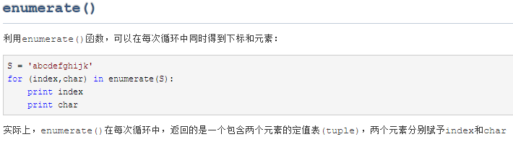

### Zip

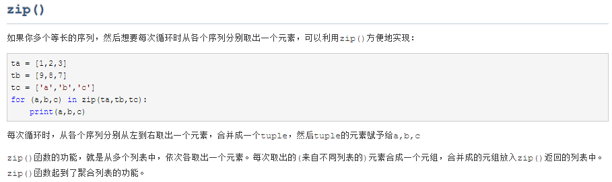

## 函数

### 定义

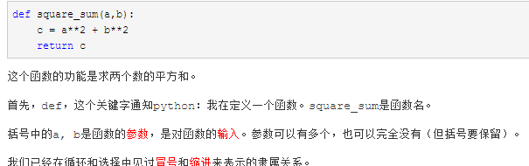





### 值传递和指针传递



### 关键字传值

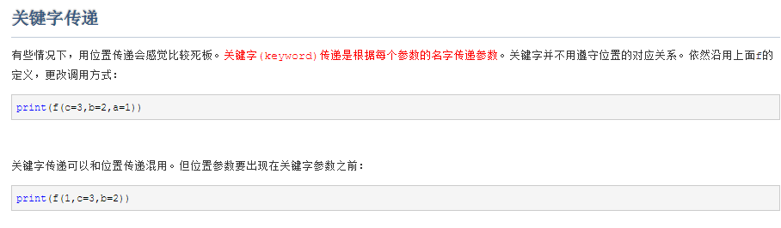

### 参数的默认值

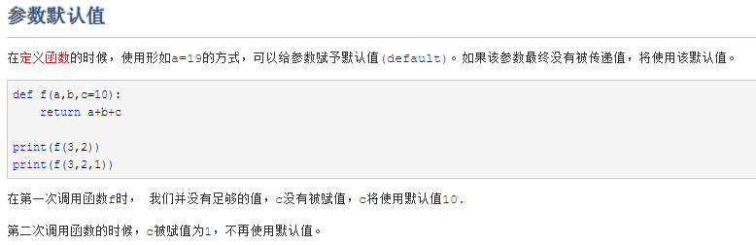

### 包裹传递

分两种：tuple 和 dictionary

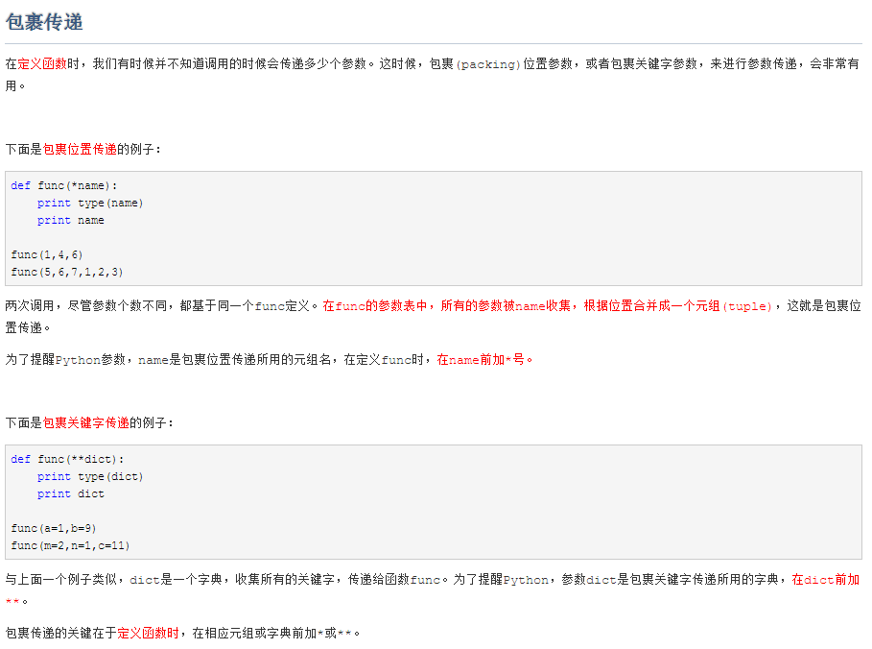

### 解包裹

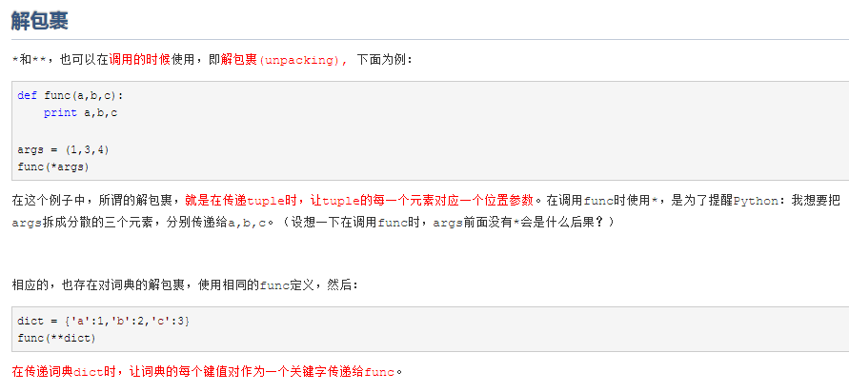

### Lambda函数



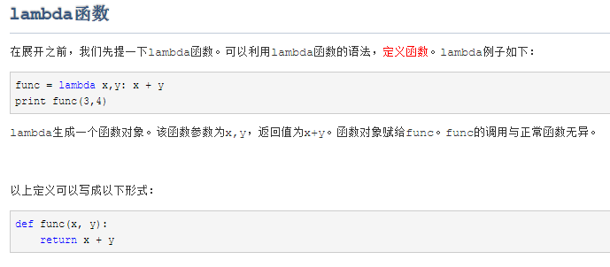

### Map函数

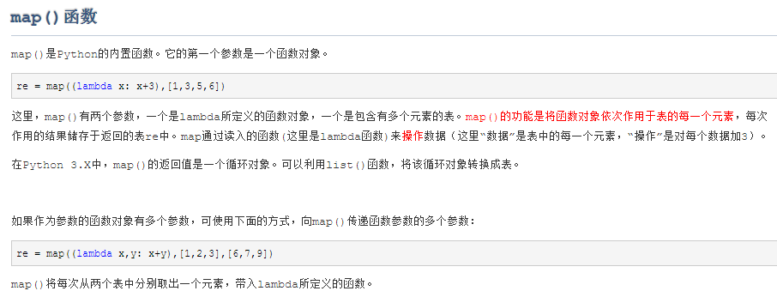

### Filter函数

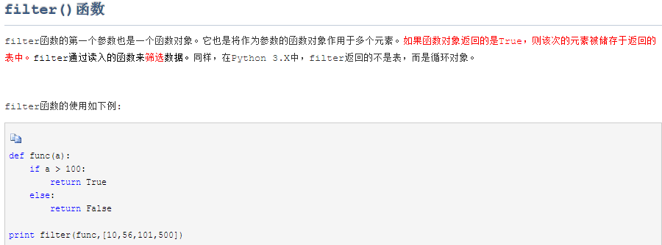

### Reduce函数

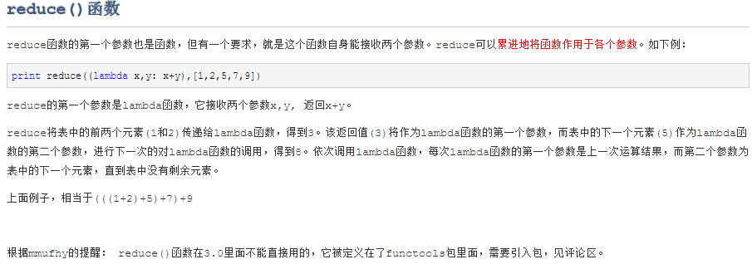

### 函数作为参数传递

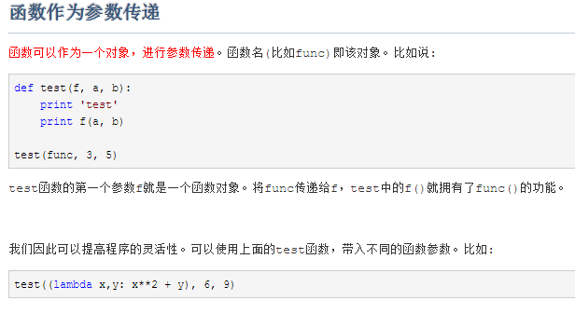

## 异常处理

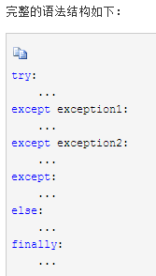 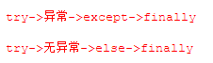

### 抛出异常

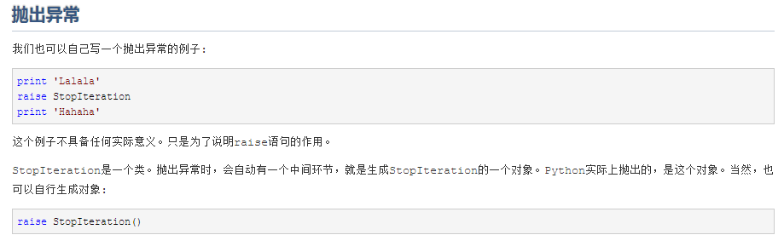

## 类和对象

### 类定义

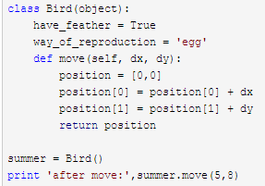 



生成对象时不需要用new关键字



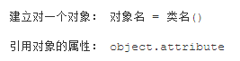

### 类属性

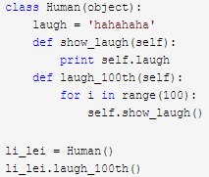 



### __init__()方法

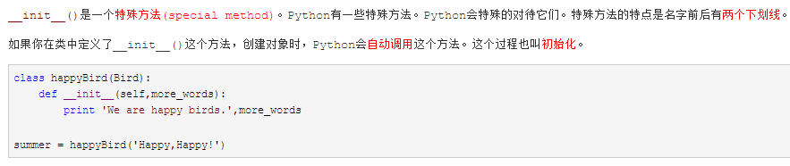

### 对象属性



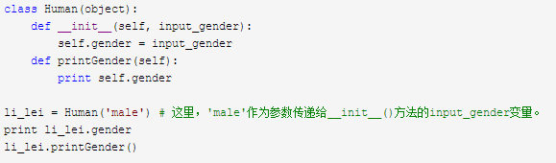

意味着可以动态给对象增加属性

### Dir（）用来查看类和对象的所有属性

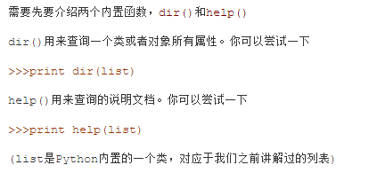

## 类定义里除了类变量，还允许语句

这个问题主要来自于在scrapy里写spider的时候

我是用的一个for循环语句填充的start_urls

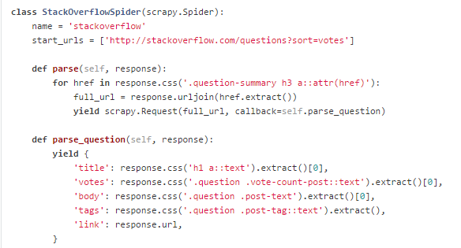

那这个for循环语句在什么时候时候被执行呢。

首先，这是允许的



<https://docs.python.org/2/tutorial/classes.html#class-definition-syntax>

执行时机好像是实例化对象的就会被先调用

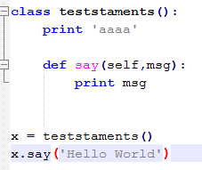 

## IO

### 文件读写

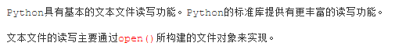

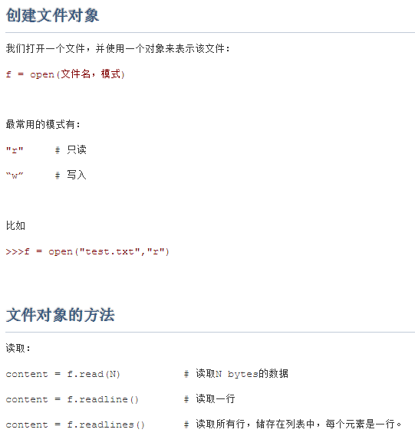

## 模块

### 定义和使用



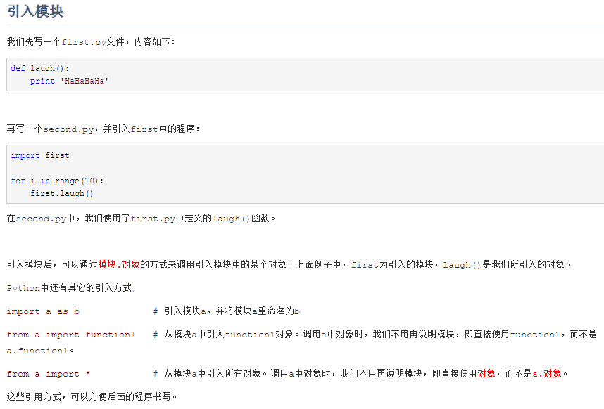

### 模块的搜索路径

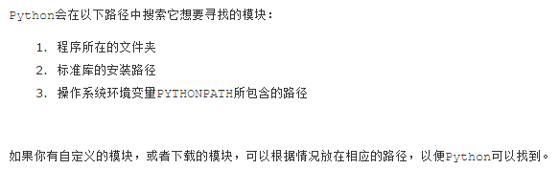

### 模块包

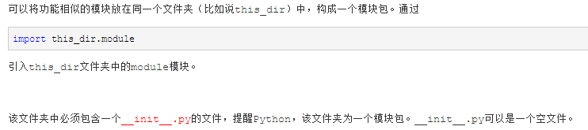

## 正则表达式

### 字符串中的\必须转义

首先我们看到，就字符串本身而言，反斜杠\必须转义。即如果要在字符串中包含一个字面上的\，必须用两个\ \ 表示。

否则的话，\就不是字面上的反斜杠的意思，而是一个转义字符，和后面的一个字符一起表示一个特定的字符。如果这个组合不是一个有效的组合，那么反斜杠和后面的字符一起变成了一个不可打印字符。比如msg中的\a

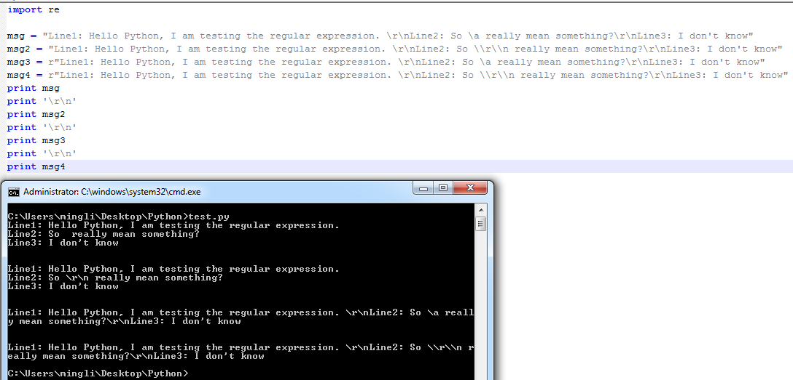

### Python 中的正则表达式也用\来表示转义

比如 \d 表示数字[0-9]

### 当正则表达式需要用python中的字符串表示时，会带来双重转义

比如我们可以说 \d 是正则表达式中用来表示数字的

但问题是如果\d 想用在python中，必须写成字符串的形式，即”\d”

但问题来了，在python的字符串中，\如果想表示字面的\，必须被转义，否则\d已经先被字符串转义解释了，轮不到正则表达式了。所以，为了获得正则表达式的字面的\d, 匹配字符串必须写成“\ \d”

比较极端的情况出现在正则表达式需要匹配\的情况。在正则表达式中，必须用两个\ \来匹配反斜杠。但是，为了获得字面的\ \, 每个反斜杠都要先符合字符串的转义，即要写成” \ \ \ \”。 稍微丑陋了点。

为了解决双重转义的问题，在字符串前加r，即raw ， 告诉字符串，里面的\都是字面的了，不需要再经过转义了。

所以，r其实是针对字符串的，而不是针对正则表达式的。类似于C#字符串前的@

### 阅读和编写正则表达式的方式

编写时，写考虑正则表达式的字面形式，如\d , 然后再将其转化为字符串。此时可以有两种形式，将\转义或者添加前缀r

阅读时，先将字符串转化为正则表达式的字面形式，即如果有r，那本身就是正则表达式的字面形式，否则，将\ \先替换为\,然后再按照正则表达式的规则解析

### Search，match，findall

Search 返回任意一个匹配的内容，不管从什么位置开始，不过找到一个匹配项目后就返回，即最多只匹配一个，用来check是否存在

Match： 必须从头开始匹配，中间的匹配不算。

Findall：返回所有匹配的项目。

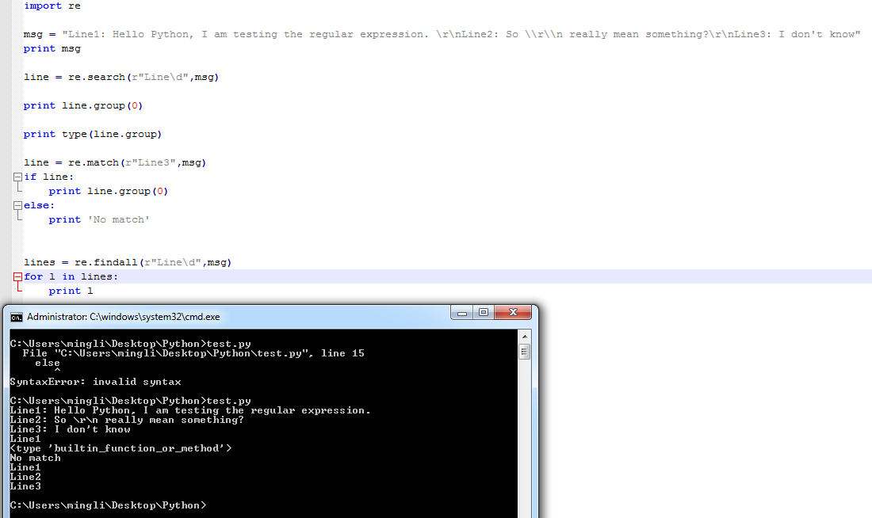

## Match 和Search返回的是MatchObject对象，findall返回的是字符串集合

只有MatchObject对象才有group方法，如下面，当试图对l，也就是字符串取group(0)时，出错了。 如果实在想用findall，但又想取group，换用finditer方法

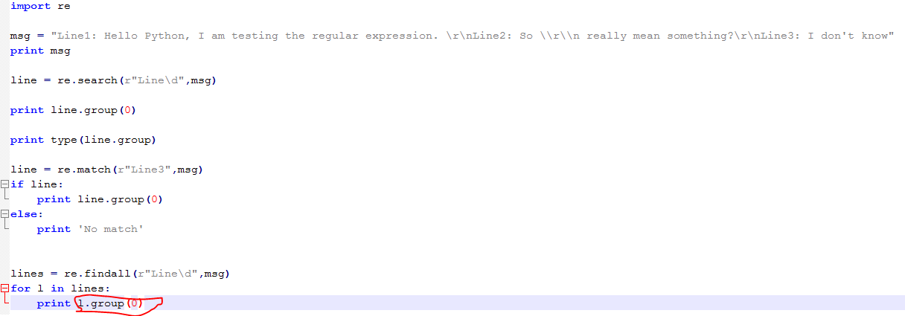

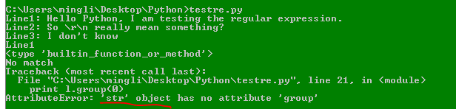

详见<https://docs.python.org/2/library/re.html>

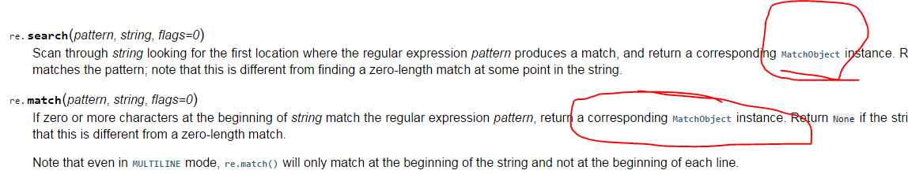

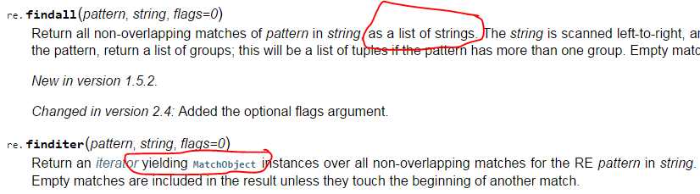

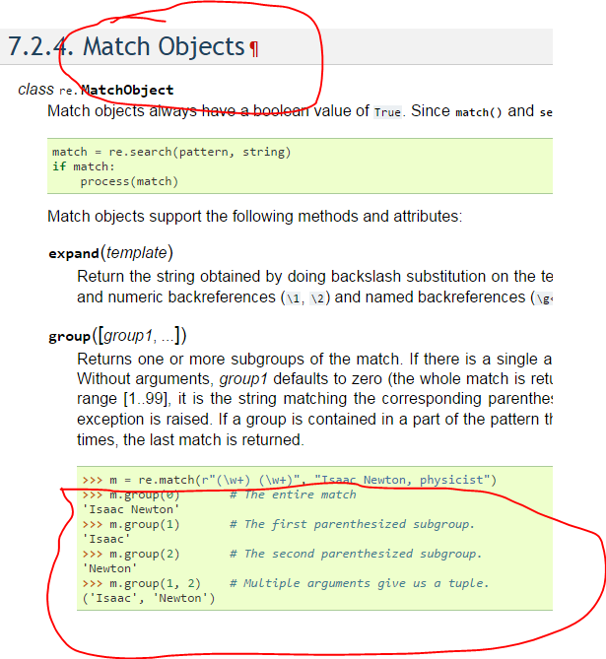

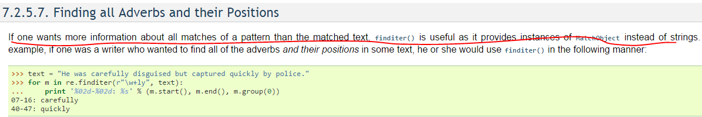

# Python 标准库(standard library)



## Python增强 Python advanced

### 文字处理

### 数据对象

### 日期和时间

### 数学运算

### 存储

## 系统互动

### Python运行控制

### 操作系统

### 线程与进程

## 网络

### 基于socket层的网络应用

### 互联网应用

## Os

### Os.path.dirname

返回的是父目录，所以如果参数本身是目录，则返回其父目录

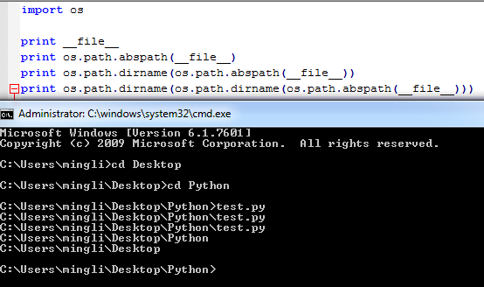

## Where is sys.py

Lisi wrote:

> *If sys.py is a file, it must be somewhere; but I can't find it. Where is it?*

> *I would like to look at it.*

Others have already answered this, but consider how you might explore

the answer at the interactive interpreter:

>>> import os

>>> os.__file__

'/usr/lib/python2.5/os.pyc'

>>> import sys

>>> sys.__file__

Traceback (most recent call last):

File "<stdin>", line 1, in <module>

AttributeError: 'module' object has no attribute '__file__'

**So the sys module has no __file__ attribute, and therefore there is no**

**sys.py.** Looking deeper:

>>> import inspect

>>> inspect.getfile(sys)

Traceback (most recent call last):

File "<stdin>", line 1, in <module>

File "/usr/lib/python2.5/inspect.py", line 347, in getfile

raise TypeError('arg is a built-in module')

TypeError: arg is a built-in module

Hmmm, not the most user-friendly of messages ("arg" is a built-in

module? how about *naming* it, all modules have a name!) but the answer

is clear: **sys is part of the Python virtual machine itself, and does not**

**live in a file.**

(Except, of course, that Python itself is compiled from files, and the

code creating sys will be in those.)

Furthermore:

>>> import math

>>> math.__file__

'/usr/lib/python2.5/lib-dynload/mathmodule.so'

So here we have a module that does live in a file, but it is a C

library, not a .py python file. (On Windows, it may be a .dll.)

> *The modules within it must surely be somewhere too. But since I can't find*

> *sys, I obviously can't find the modules. Again, I'd like to look at them.*

I don't understand what you mean by "modules within it".

Do you mean sys.modules?

That's easy:

>>> sys.modules['inspect']

<module 'inspect' from '/usr/lib/python2.5/inspect.pyc'>

# 为easy_install 和pip设置代理

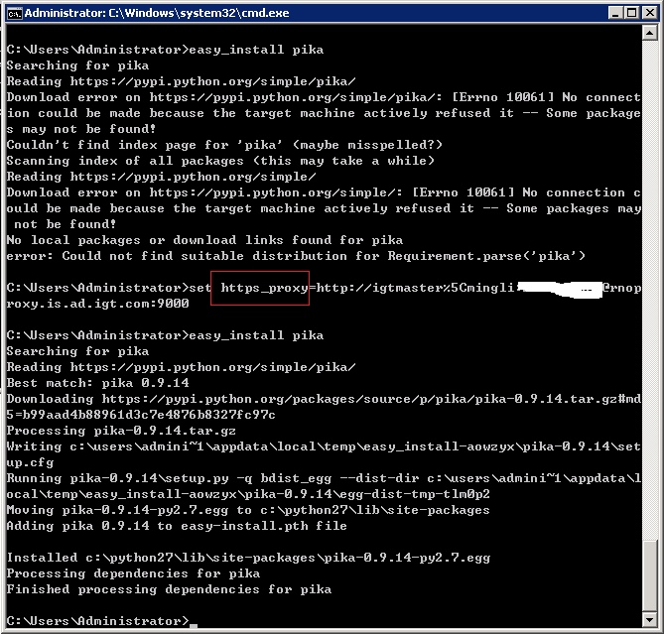

注意用set https_proxy 而不是http_proxy

# 为Python安装第三方包

<http://blog.sina.com.cn/s/blog_5c5d5cdf0101e20j.html>

源码安装时，源码可以拷贝到任何地方，当运行install时，会自动被拷贝到python安装目录下的lib中

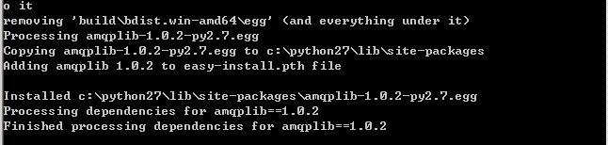

# Django

## 安装

### Windows7下使用django-admin 而不要用django-admin.py

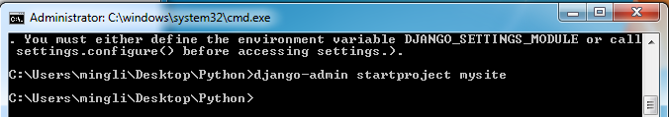

因为python的安装目录下是一个django-admin.exe 而不是.py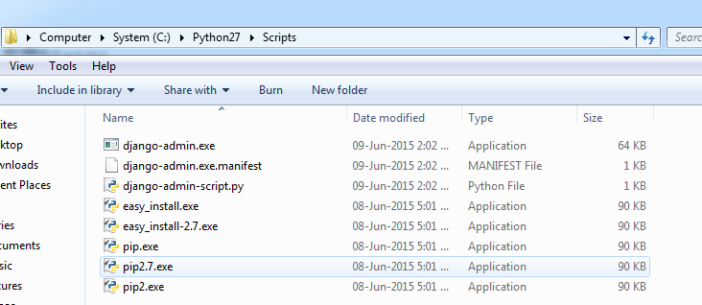

## 启动

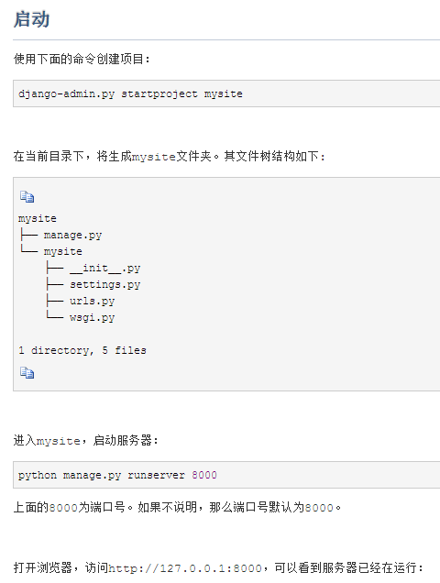

## 连接PostgreSQL

